CURRICULUM VITAE 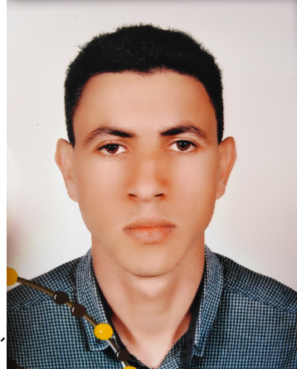
EL AASRI AYYOUB

MC250043
24 ans, Célibataire
Tel : 0648554097
elaasriayoub@gmail.com


Formations :

- 2016/2018 : 1ere année physiques et chimiques a université chouaib-dokkali el jadida.
- 2014/2017 : diplome téchnicien spécialisé gros œuvres a témara.
- 2013/2014 : baccalauréat en option sciences physiques sidi bennour.

Expériences :
- 2018 : Trois mois de travail au sein d’un hotel cinq étoile ( LE NAOURA BARRIERE) a marrakech.
- 2018 : Trois mois de travail au sein d’une agence de sécurité (ATHENA SURVEILLANCE) a marrakech.
- 2017 : Six mois de travail operateur au sein de la société (NESTLE) a el jadida.
- 2017 : Deux mois de stage au sein d’un bureau de la division techniques et les moyens logistiques de la génie civil dans (LA COMMUNE) d’el jadida.
- 2016 : Deux mois de stage de suivi des chantiers (les voiries, l’assainissement et les résaux divers) au sein de l’entreprise (ALAM EQUIPEMENT (Aléq)) a rabat.
- 2015 : Deux mois de stage au bureau d’etudes ( métré, l'autoCAD et planifcation des taches) au sein de l’entreprise (TRIPOLES DU PROJET) a témara.
.
Compétences techniques :
- La résistance des matériaux (RDM) .
- Calcul la structure de Béton Armé .
- Dessin tous les plans du bâtiment .
- Calcul des métrés et avant métrés.
- Suivi des Travaux (gros œuvres et seconde œuvres).
- l’installation de chantier.
- Gestion des chantiers.
- L’étude de prixs.

Compétences linguistiques :
- ARABE : lague maternel,
- FRANÇAIS : Bon niveau,
- Anglais : Moyen,

Compétences bureautiques :
- Logiciels
- AutoCAD , Word, Excel,

Activités extra professionnels :

- Sens de responsabilité/ L’esprit d’équipe/ Motivation et dynamisme.

